ТЕХНИЧЕСКОЕ ЗАДАНИЕ³

на предоставление услуги:
«Изготовление вспомогательной оснастки используемой для перемещения изготовленных стеклопакетов»

1. Общие положения
В данном разделе указываются:

  - Информация скрыта.

  - Конечная(ые) цель(и) получения услуги. Изготовление транспортной пирамиды для стеклопакетов

  - Объект, на который направлено предоставление услуги. На собственное производство, расположенное по адресу: Информация скрыта.
2. Требования, предъявляемые к Исполнителю
В данном разделе указываются:

  - Перечень основных мероприятий в рамках предоставления услуги. Изготовление транспортной оснастки в виде А образной металлической пирамиды по средствам сварки.

  - Требования к характеристикам результата предоставления услуги (в зависимости от вида услуги – количество, формат, объем, габариты, чертежи, содержание, технические характеристики, физические свойства, период актуальности результата, наличие соответствия ГОСТам и т.п.). Изготовление производиться в строгом соответствии с представленным чертежом. Не допускается изменением размером и сортимента металла. Места сварки сплошные, не допускается точечная сварка.
  - Наличие у Исполнителя разрешительных документов (при необходимости).

  - Наличие у Исполнителя оборудования, инструментов, программного обеспечения и т.д., необходимых для достижения качественного результата услуги (при необходимости). Для изготовления требуется рулетка, УШМ, сварочный аппарат.

3. Предоставляемые Исполнителю Заказчиком документы и материалы
В данном разделе указывается перечень документов и материалов, которые Заказчик может предоставить Исполнителю для достижения качественного результата услуги.
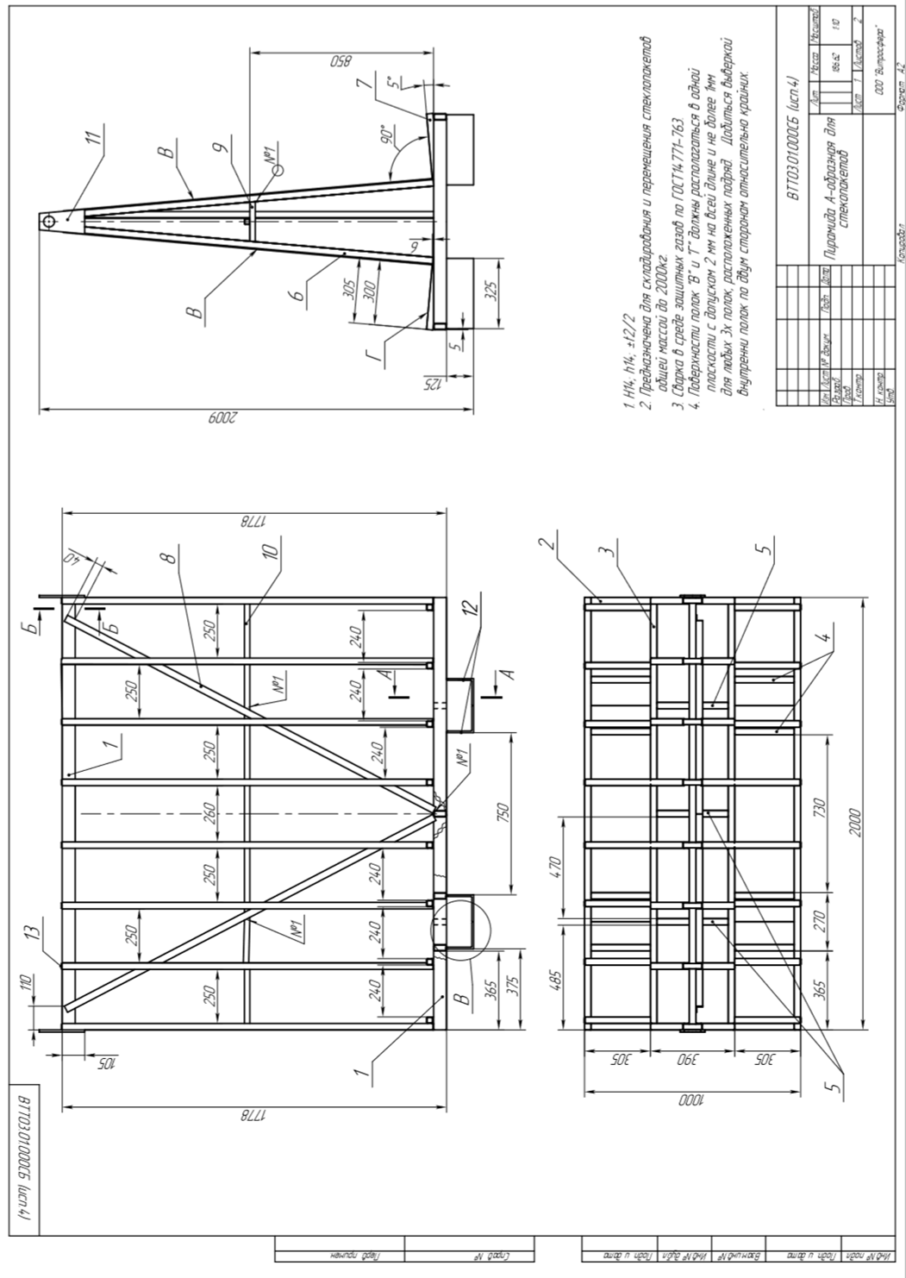
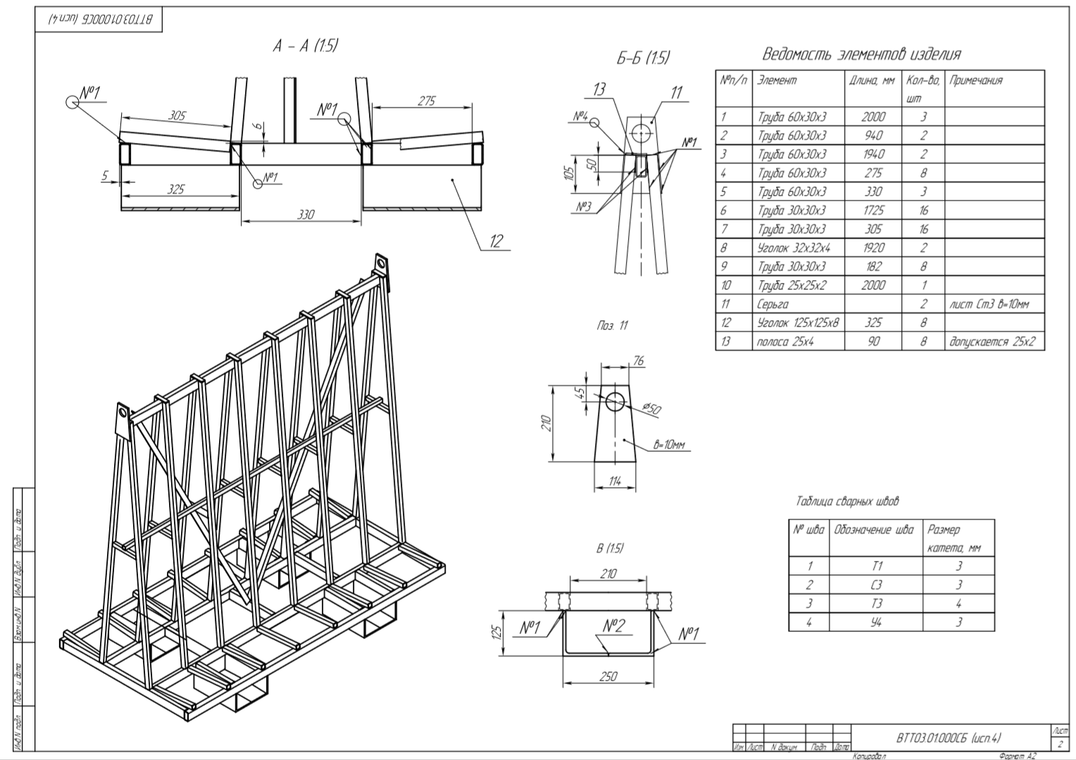
4. Состав и содержание мероприятий

№ п/п | Наименование мероприятия | Период выполнения (указывается количество календарных дней с даты подписания Договора) | Форма результата
1 | Изготовление вспомогательной оснастки используемой для перемещения изготовленных стеклопакетов | 55 | Изготовленная оснастка
ИТОГО |  | 55 календарных дней
Заполнение данной таблицы является основой к формированию Календарного плана и является обязательным

5. Требования к результатам работ

Конечным результатом является изготовленная оснастка, согласно технической документации, чертежам и заданным параметрам.
На основании полученных результатов подписывается. Исполнителем и визируется Заказчиком Акт выполненных работ (в 3-х экземплярах).

